# **I.E.S. Francisco Ayala**

# **2º. Desarrollo de Aplicaciones Web**

# **FASE 2** **- ANÁLISIS Y DISEÑO**

## **Tienda online de teléfonos móviles y accesorios**

***Antonio Cruz García***

## **ÍNDICE**

**FASE 2** 1

**ANÁLISIS Y DISEÑO** 1

**1. INTRODUCCIÓN** 2

**2. BASE DE DATOS** 2

**2.1 Tabla Usuarios** 2

**2.2 Tabla Categorías** 3

**2.3 Tabla Productos** 3

**2.4 Tabla Tipo_accesorio** 4

**2.5 Tabla Pedidos** 4

**2.6 Tabla Lineas_pedidos** 5

**2.7 Tabla Carrito** 5

**3. DIAGRAMA DE CASOS DE USO** 6

**4. MODELO ENTIDAD/RELACIÓN** 6

**5. DIAGRAMA DE CLASES** 7

**6. MAPA DE NAVEGACIÓN** 8

**6.1 Proceso de Compra** 9

**7. BOCETOS** 10

**7.1 Formulario de registro** 10

**7.2 Formulario de inicio de sesión** 11

**7.3 Sección de inicio** 12

**7.4 Catálogo de móviles** 13

**7.5 Catalogo de accesorios** 14

**7.6 Detalles de un producto** 15

**7.7 Carrito de la compra** 16

**7.8 Formulario de contacto** 17

## **1. INTRODUCCIÓN**

En las siguientes secciones se describen los elementos fundamentales que constituirán la arquitectura del sitio web, incluyendo la estructura de la base de datos, los casos de uso para diferentes tipos de usuarios, el modelo entidad/relación, el diagrama de clases que define la lógica de negocio, el mapa de navegación del sitio y los bocetos de la interfaz de usuario. Todo ello conformando una visión integral del proyecto que servirá como guía para su posterior implementación.

# **2. BASE DE DATOS**

Utilizaré una base de datos con una estructura relacional diseñada para gestionar de manera eficiente mi tienda online de dispositivos móviles y accesorios.

A continuación, se enumeran las diferentes tablas que componen la base de datos:

* Usuarios
* Categorías
* Productos
* Tipo_accesorio
* Pedidos
* Lineas_pedidos
* Carrito

### **2.1 Tabla Usuarios**

Almacena la información de los usuarios del sistema, tanto clientes como administradores.

|  |  |  |
| --- | --- | --- |
| **CAMPO** | **TIPO DE DATO** | **DESCRIPCIÓN** |
| Id | INT AUTO_INCREMENT | Identificador único del usuario (clave primaria) |
| nombre | VARCHAR (25) | Nombre del usuario (obligatorio) |
| apellidos | VARCHAR (40) | Apellidos del usuario |
| email | VARCHAR (100) | Correo electrónico (obligatorio, único) |
| password | VARCHAR (50) | Contraseña del usuario (obligatoria) |
| rol | ENUM | Rol del usuario: ‘cliente’ / ‘admin’ (por defecto cliente) |

### **2.2 Tabla Categorías**

Clasifica los productos en las diferentes categorías existentes.

|  |  |  |
| --- | --- | --- |
| **CAMPO** | **TIPO** | **DESCRIPCIÓN** |
| id | INT AUTO_INCREMENT | Identificador único de la categoría (clave primaria) |
| nombre | VARCHAR (25) | Nombre de la categoría (obligatorio) |

### **2.3 Tabla Productos**

Almacena el catálogo completo de productos disponibles en la tienda. Se pueden almacenar tanto dispositivos móviles como accesorios, el campo tipo_accesorio_id solo se utilizará cuando el producto pertenezca a una categoría de accesorios.

|  |  |  |
| --- | --- | --- |
| **CAMPO** | **TIPO** | **DESCRIPCIÓN** |
| id | INT AUTO_INCREMENT | Identificador único del producto (clave primaria) |
| categoria_id | INT | Categoría a la que pertenece el producto (clave foránea) |
| tipo_accesorio_id | INT | Tipo de accesorio, si el producto en cuestión es un accesorio (clave foránea, puede ser NULL) |
| nombre | VARCHAR (25) | Nombre del producto (obligatorio) |
| descripcion | VARCHAR (255) | Descripción/Especificaciones del producto |
| precio | DECIMAL (5,2) | Precio del producto (obligatorio) |
| stock | INT | Cantidad disponible en el inventario (obligatorio) |
| imagen | VARCHAR (255) | Ruta a la imagen del producto |

***Relaciones***

* categoria_id se relaciona con categorias.id
* tipo_accesorio_id se relaciona con tipo_accesorio.id

### **2.4 Tabla Tipo_accesorio**

Su propósito es la posibilidad para el usuario de filtrar por el tipo de accesorio que desee.

|  |  |  |
| --- | --- | --- |
| **CAMPO** | **TIPO** | **DESCRIPCIÓN** |
| id | INT AUTO_INCREMENT | Identificador único del tipo de accesorio (clave primaria) |
| nombre | VARCHAR (25) | Nombre del tipo de accesorio (obligatorio) |

### **2.5 Tabla Pedidos**

Registra las órdenes de compra realizadas por los usuarios

|  |  |  |
| --- | --- | --- |
| **CAMPO** | **TIPO** | **DESCRIPCIÓN** |
| id | INT AUTO_INCREMENT | Identificador único del pedido (clave primaria) |
| usuario_id | INT | Usuario que realizó el pedido (calve foránea) |
| provincia | VARCHAR (30) | Provincia de la entrega (obligatorio) |
| localidad | VARCHAR (30) | Localidad de entrega (obligatorio) |
| direccion | VARCHAR (60) | Dirección exacta de la entrega (obligatorio) |
| coste | DECIMAL (5,2) | Coste total del pedido (obligatorio) |
| estado | ENUM | Estado del pedido: ‘pendiente’ / ‘pagado’ / ‘enviado’ / ‘entregado’ / ‘cancelado’ (por defecto pendiente) |
| fecha | DATE | Fecha en que se realizó el pedido |
| hora | TIME | Hora exacta en que se realizó el pedido |

***Relaciones***

* usuario_id se relaciona con usuarios.id

### **2.6 Tabla Lineas_pedidos**

Recoge los productos incluidos en cada pedido. Esta tabla implementa la relación muchos a muchos entre pedidos y productos, permitiendo que un pedido contenga múltiples productos y que un producto aparezca en múltiples pedidos.

|  |  |  |
| --- | --- | --- |
| **CAMPO** | **TIPO** | **DESCRIPCIÓN** |
| id | INT AUTO_INCREMENT | Identificador único de la línea de pedido (clave primaria) |
| pedido_id | INT | Pedido al que pertenece esta línea (clave foránea) |
| producto_id | INT | Producto incluido en la línea de pedido (clave foránea) |
| unidades | INT | Cantidad del producto seleccionado (obligatorio) |

***Relaciones***

* pedido_id se relaciona con pedidos.id
* producto_id se relaciona con productos.id

### **2.7 Tabla Carrito**

Esta tabla funciona como un carrito temporal que se convertirá en un pedido cuando el usuario finalice la compra. Con el atributo TIMESTAMP podré limpiar carritos que nunca se llegaron a convertir en pedidos.

|  |  |  |
| --- | --- | --- |
| **CAMPO** | **TIPO** | **DESCRIPCIÓN** |
| id | INT AUTO_INCREMENT | Identificador único del elemento en el carrito (clave primaria) |
| usuario_id | INT | Usuario propietario del carrito (clave foránea) |
| producto_id | INT | Producto añadido al carrito (clave foránea) |
| cantidad | INT | Cantidad del producto seleccionado (obligatorio) |
| fecha_agregado | TIMESTAMP | Fecha y hora en que se agregó |

***Relaciones***

* usuario_id se relaciona con usuarios.id
* producto_id se relaciona con productos.id

# **3. DIAGRAMA DE CASOS DE USO**

Se han identificado tres perfiles de usuario principales: visitantes sin registrar, usuarios registrados y administradores, cada uno con un conjunto específico de acciones permitidas dentro de la plataforma.

El siguiente diagrama muestra cómo los visitantes pueden navegar por el catálogo y visualizar productos, mientras que los usuarios registrados pueden, además, gestionar su carrito de compras y realizar pedidos. Por su parte, los administradores disponen de funcionalidades adicionales para la gestión completa del sistema, incluyendo el mantenimiento del catálogo y la administración de usuarios.

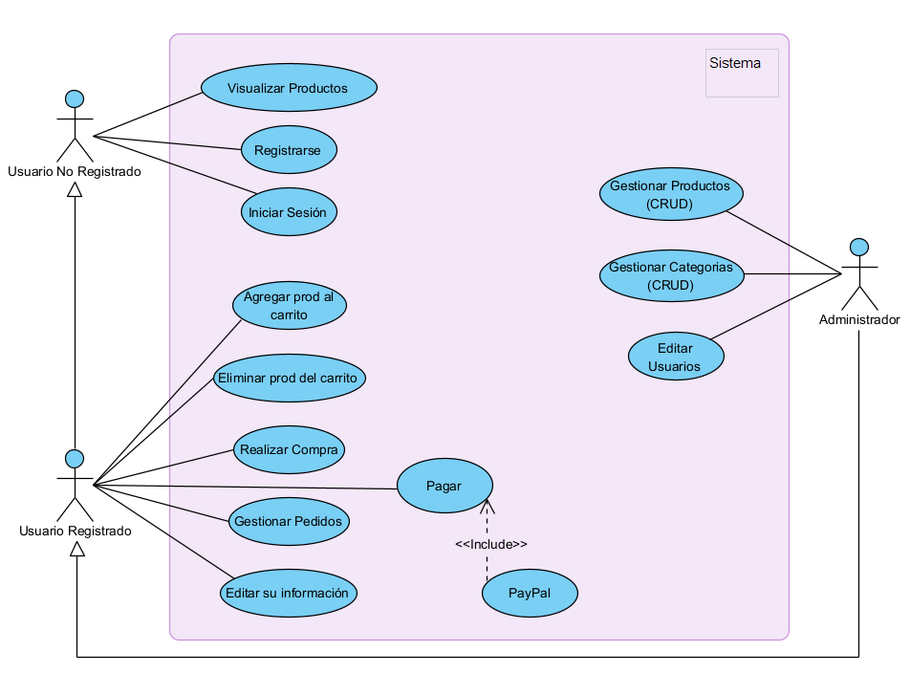

# **4. MODELO ENTIDAD/RELACIÓN**

El modelo E/R presentado en esta sección ilustra la estructura conceptual de la base de datos que sustentará la tienda online.

Este diagrama establece las entidades principales del sistema (Usuarios, Productos, Categorías, Tipos de Accesorios, Pedidos y Carrito) y define las relaciones entre ellas.

Se han establecido las siguientes relaciones clave:

* La vinculación de pedidos con usuarios
* La relación muchos a muchos (N:M) entre pedidos y productos implementada mediante la tabla intermedia de líneas de pedido.
* La relación especializada para el filtrado de accesorios mediante el tipo de accesorio.

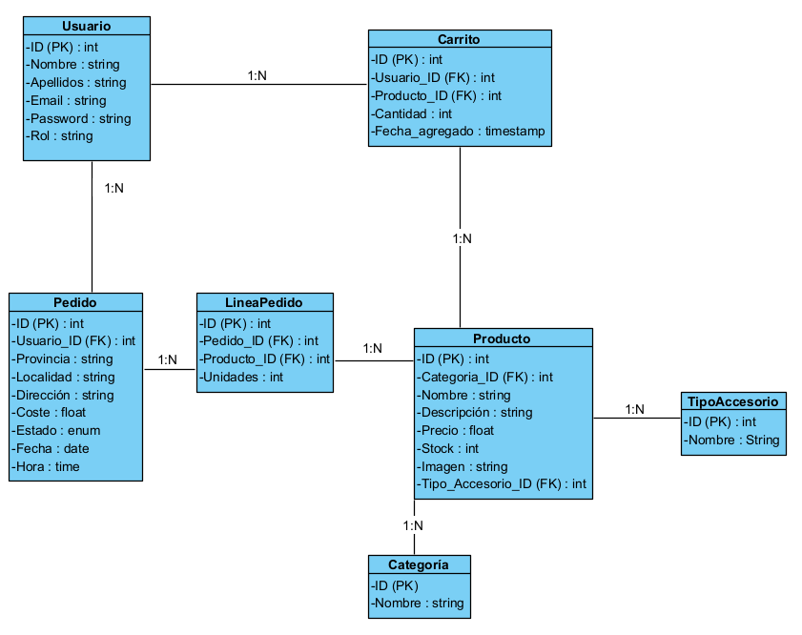

# **5. DIAGRAMA DE CLASES**

Este diagrama representa la estructura orientada a objetos del sistema, mostrando las clases que conformarán la lógica de negocio de la aplicación y las relaciones entre ellas.

Se han identificado las principales entidades como Usuario, Producto, Categoría, Pedido y Carrito, definiendo para cada una sus atributos y métodos esenciales.

El diseño de clases se ha realizado siguiendo principios de encapsulación y cohesión, agrupando la funcionalidad relacionada y estableciendo las asociaciones necesarias para reflejar las interacciones del mundo real.

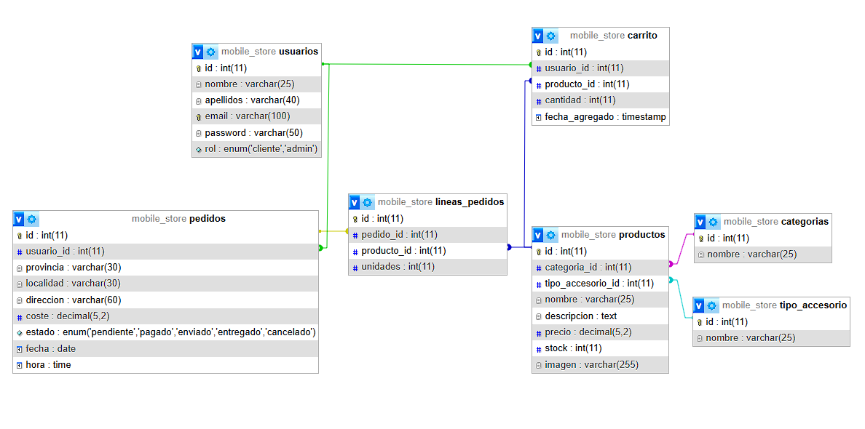

**6. MAPA DE NAVEGACIÓN**  
  
Este mapa de navegación ilustra la estructura jerárquica del sitio web y los posibles flujos de navegación que seguirán los usuarios. Se han definido las principales páginas y sus interconexiones, mostrando claramente las rutas disponibles según el tipo de usuario.

Este diagrama muestra cómo un visitante puede acceder al catálogo de productos, visualizar detalles específicos y proceder al registro o inicio de sesión.

Los usuarios registrados pueden, además, gestionar su carrito de compras, realizar pedidos y acceder a su perfil personal, mientras que los administradores disponen de acceso al panel de control con todas las funcionalidades de gestión del sistema.

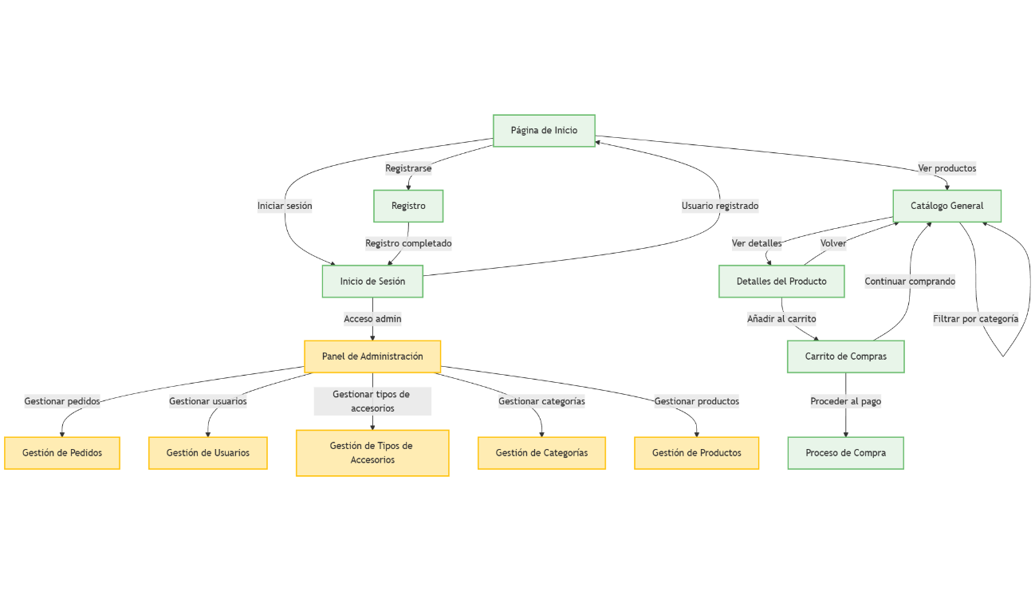

### **6.1 Proceso de Compra**

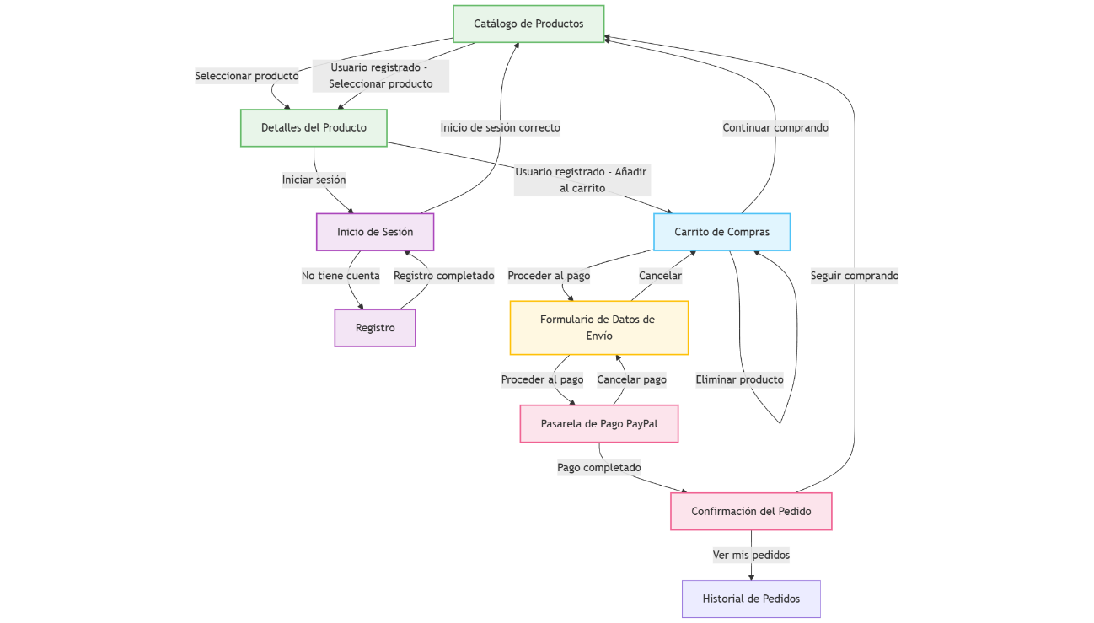

# **7. BOCETOS**

Se presentan los diseños preliminares de las principales interfaces de usuario de la tienda online. Los bocetos incluirán la página de inicio, la visualización del catálogo de productos, la página de detalles de producto, el carrito de compras, los formularios de registro, inicio de sesión y de contacto.

Estos diseños se han desarrollado con enfoque en la usabilidad y la experiencia de usuario, buscando crear interfaces intuitivas que faciliten la navegación y las acciones principales en cada sección. Se ha prestado especial atención a la jerarquía visual, la distribución de elementos y la consistencia entre las diferentes páginas.

### **7.1 Formulario de registro**

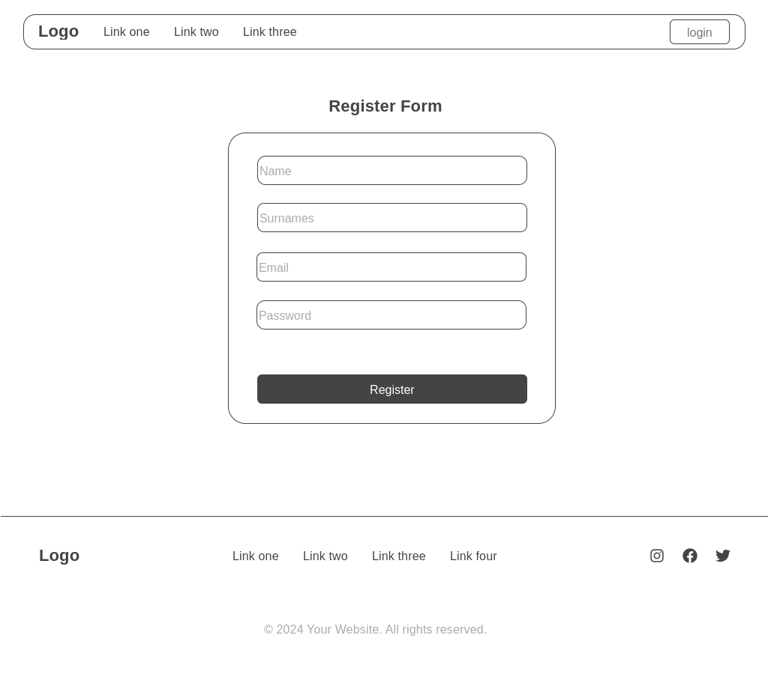

### **7.2 Formulario de inicio de sesión**

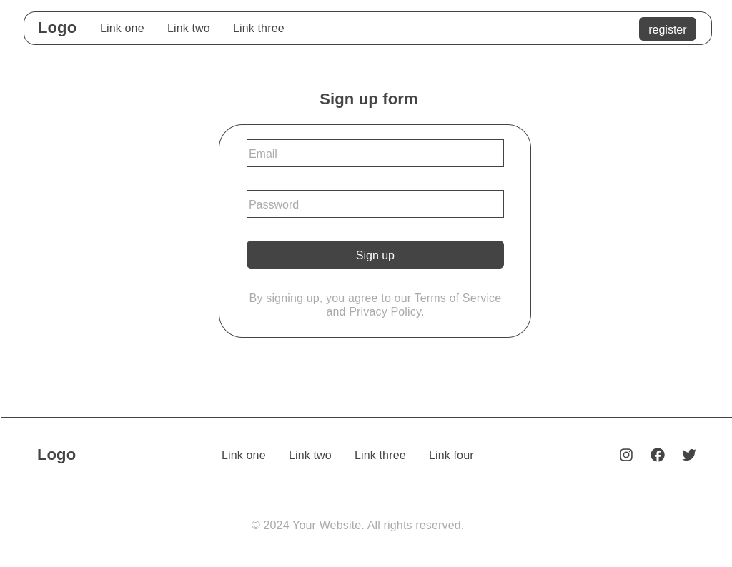

### **7.3 Sección de inicio**

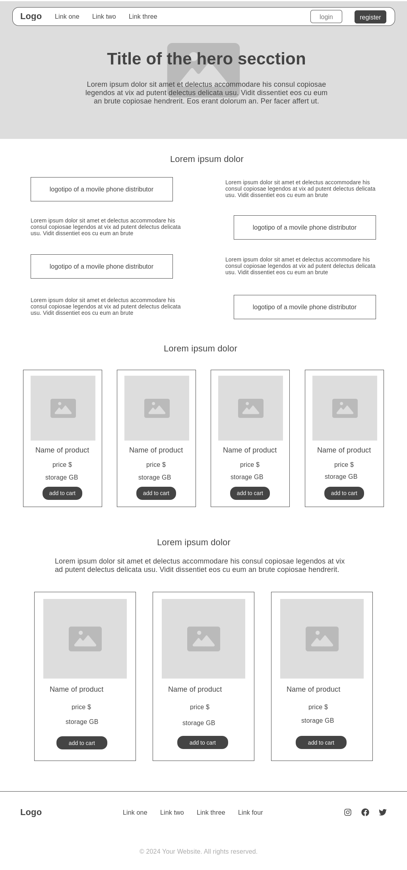

### **7.4 Catálogo de móviles**

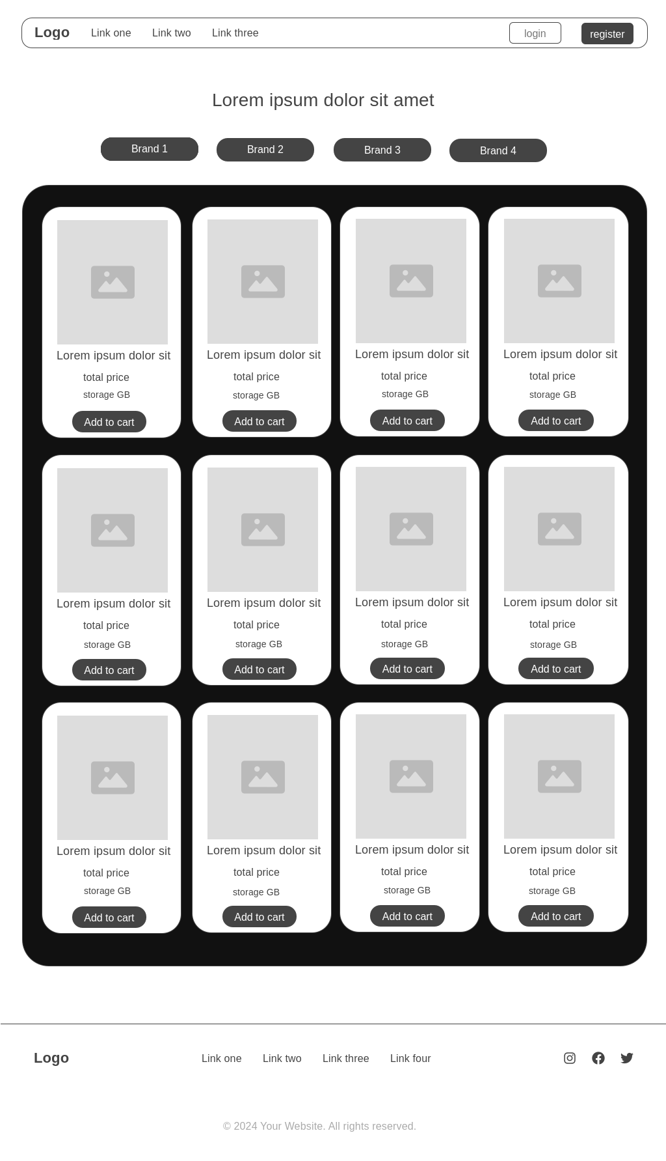

### **7.5 Catalogo de accesorios**

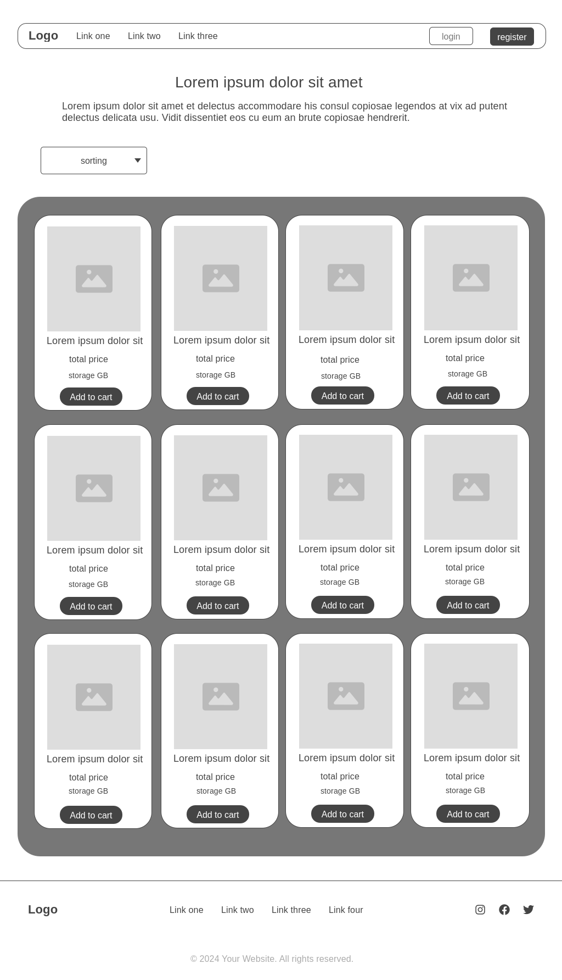

### **7.6 Detalles de un producto**

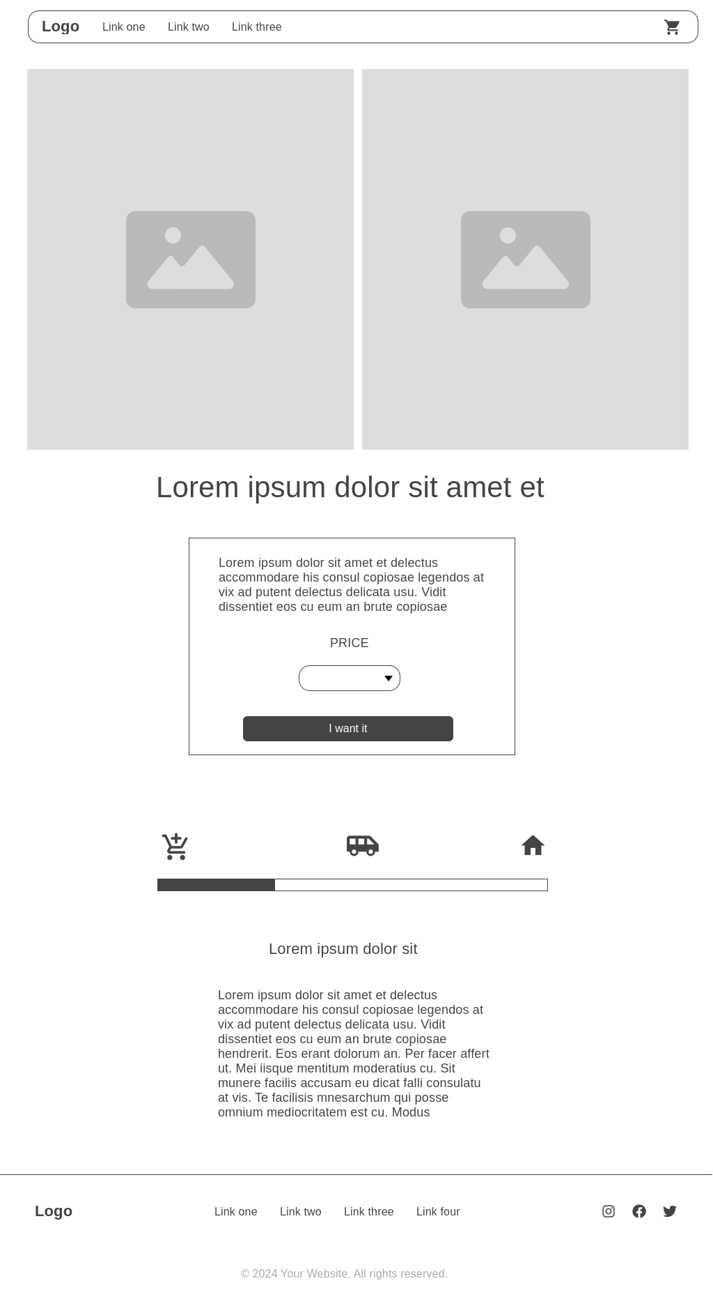

### **7.7 Carrito de la compra**

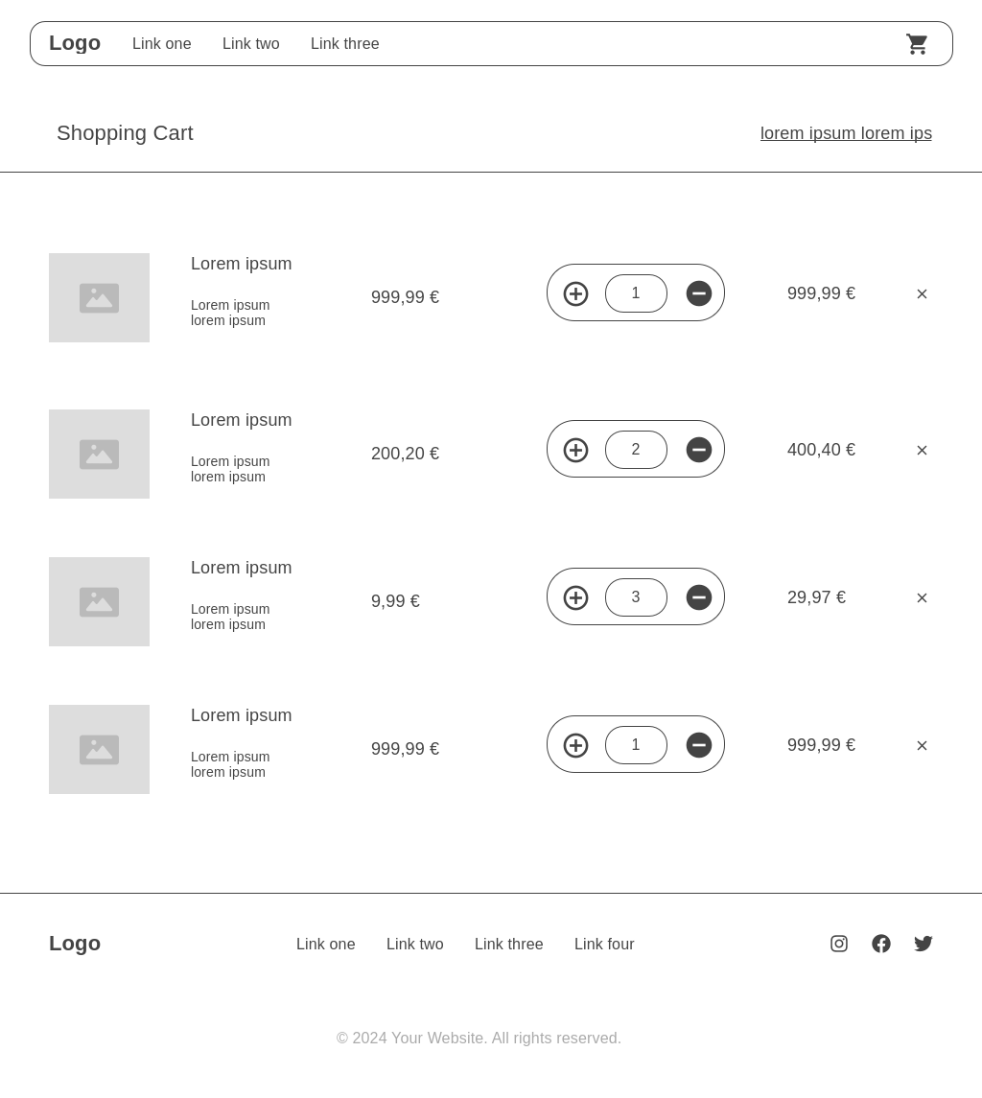

### **7.8 Formulario de contacto**

